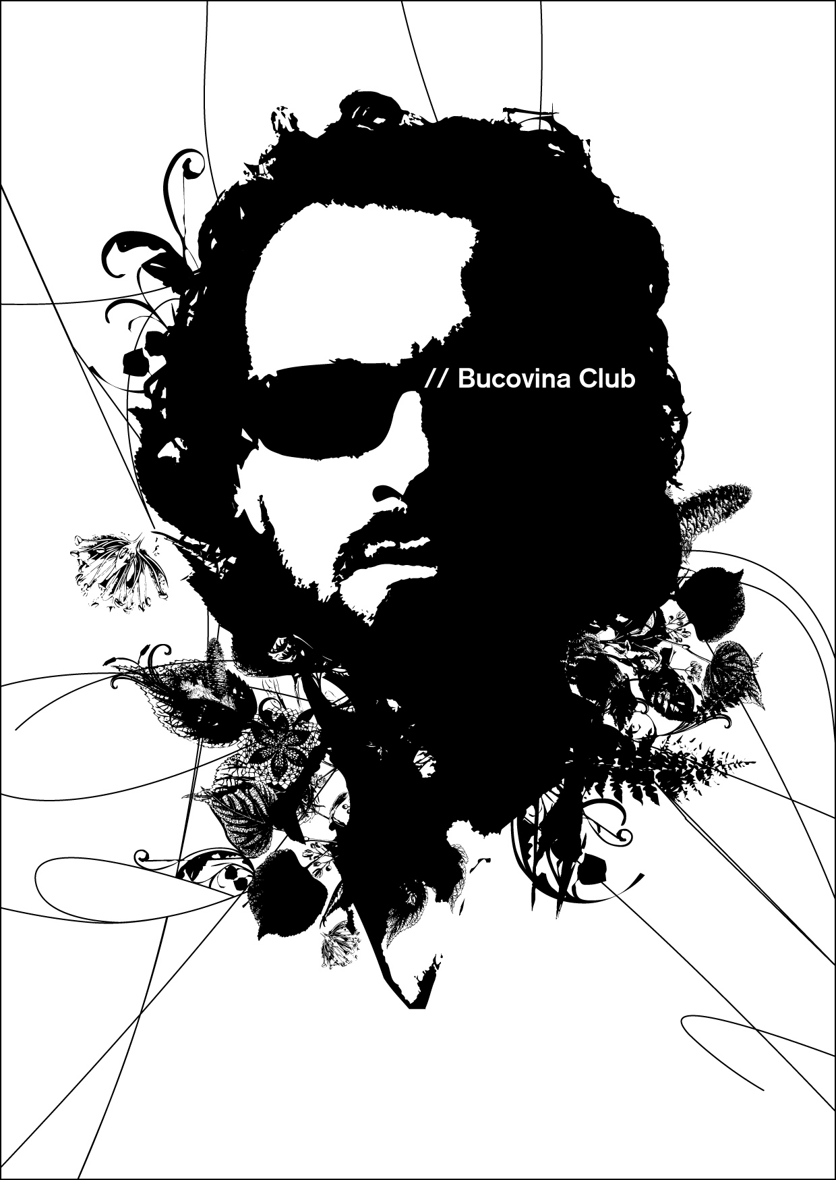

Shantel // Biographie
Auszeichnungen: Sieger des BBC World Music Awards 2006 / Platz 1 der World Music Charts Europe / Best Album of 2005 (Songlines/UK & Concerto/A) / 4 clefs Télérama/F / Goldene Schallplatte für Komposition und Produktion des Titels "Donna Diaspora" als Beitrag zu Peter Maffays Projekt: „Begegnungen – Eine Allianz für Kinder“
Als der Frankfurter Freestyle- & Electronica-DJ Stefan Hantel (bekannt durch seine Alben „Higher than the Funk", "The Great Delay" auf k7!) vor mehr als 10 Jahren begann, in seinem gewohnt eklektischen Mix Beats aus Brasilien und Nordafrika, Brass-Madness, Roma-Balladen und Tänze vom Balkan zu verwirbeln, fanden die Tanzfreudigen diese Herangehensweise nur logisch. Eine Reise in die Bucovina, die Heimat seiner Familie mütterlicherseits, und nach Rumänien brachte ein Erweckungserlebnis: Was vorher von Platten wie ein ferner Klang aufstieg - hier war es physisch erlebbar: wilde Blaskapellen, Sängerinnen mit Soul in der Stimme, Melancholie und Blues in gesungenen oder instrumentalen Balladen, Frenesie in den Tänzen Kolo, Hora oder Cocek (die Balkan-Variante des Bauchtanzes).
Eine wichtige Inspiration für Shantel ist der kosmopolitische Stil- und Völkermix der Bucovina vor den Kriegen. Czernowitz, die alte Hauptstadt der Bucovina, Stadt der großartigen Dichter und Denker deutscher Sprache, Rose Ausländer, Paul Celan und Selma Meerbaum-Eisinger sowie berühmter Musiker wie der „Caruso des Ostens“, der deutsch-jüdische Tenor Josef Schmidt („Ein Freund, ein guter Freund“) im Zentrum der Bucovina gelegen, war die Heimat seiner Vorfahren. Wenn auch die einmalige multikulturelle Atmosphäre nach dem Einfall der Nazis und später durch den Stalinismus unwiederbringlich zerstört wurde, gibt es dort wieder ein großes Interesse, an den Wurzeln anzuknüpfen. Auf verschlungenen Wegen fand ein Exemplar der Bucovina-Club-CD seinen Weg in die Bucovina. Musiker waren erstaunt, zu sehen, dass sich ein Künstler, der so weit weg lebt, auf diese Traditionen bezieht. Im November 2004 kam es zu einem denkwürdigen Homecoming: Auf Einladung des Bürgermeisters von Czernowitz trat Shantel im heißen ukrainischen Herbst der Anti-Kutschma-Proteste auf dem ehemaligen „Austria-Platz“ auf, zusammen mit dem jüdischen Orchester von Czernowitz und Musikern der Mahala Rai Banda vor zehntausenden von jungen Leuten.
Eine weitere Inspiration verbindet Shantels Vorleben als Electronica-Produzent mit den Zigeunern: Die Zigeuner, ohne die das musikalische Leben des Balkans undenkbar wäre, hatten die Kunst des Sampelns erfunden. Auf ihrem langen Weg durch Länder und Kulturen nahmen sie hier eine Hookline, dort einen Rhythmus, ein Melodiefragment oder einen Chorus mit, um sie neu zusammenzusetzen und etwas ganz Eigenes daraus zu schaffen. Im ausgehenden zwanzigsten Jahrhundert wurde Sampling die vorherrschende Produktionsmethode einer ganz anderen Szene - der Electronica- und Dancemusic-Szene.
Auch die Bucovina-Club-Abende - zunächst im Schauspiel Frankfurt, dann in vielen anderen Städten - wurden ein Instant-Erfolg. Kein Wunder, denn der Bucovina Club ist ein euphorisches Ereignis allererster Güte, das alle möglichen Altersgruppen und Nationalitäten zusammenführt. Hier ist Multikulti kein ödes Politiker-Geschwätz, sondern direkt und sinnlich zu erfahren. Die Partys knüpfen an die rauschhaften Erlebnisse der ersten House- und Technoraves an. Der Balkan ist dank Shantel im Club angekommen, mit dem Bucovina Club wurde gar eine neue Pop-/Clubkulturwelle ausgelöst, die sich frei von Klischees, ethnologischem Ballast oder musealem Denken an den Klängen Osteuropas erfreut. Ein neuer Sound wurde salonfähig gemacht! Dabei macht Shantel das beliebte wie beliebige Spiel des seelenlosen Plünderns der Quellen nicht mit, sondern erweist zunächst den Wurzeln seinen Respekt. Ziel ist die Weiterentwicklung und Überführung des Sounds in einen urbanen europäischen Kontext. Hier berühren sich Club- wie traditionelle Musik, denn beide sind im besten Sinne niemals statisch, sondern ständigen Veränderungen und Anpassungen an das aktuelle Lebensgefühl unterworfen. Shantel behandelt – auf Grundlage seines „alten“ Wissens als Produzent elektronischer Musik – diese Musikstile genauso wie eine HipHop- oder Dancemusic-Produktion.
2006 wurde ihm der BBC World Music Award zugesprochen, neben dem Grammy eine der wichtigsten Auszeichnungen, die im Bereich der Weltmusik vergeben werden. Die Sieger der Vorjahre lesen sich wie ein Who-is-who der angesagtesten Musiker und Bands abseits des Popmainstreams: Manu Chao, Taraf de Haidouks, Khaled, Los de Abajo, Mariza, Gotan Project, Lhasa, Amparanoia, Rokia Traoré, Ibrahim Ferrer oder Baobab de Dakar. Shantel war der erste deutsche Act, der überhaupt nominiert wurde. Zeremonie und Preisträgerkonzert wurden aus der legendären Brixton Academy vom BBC-Fernsehen und –Radio übertragen.
2007 Komposition und Produktion des Titels "Donna Diaspora" (Musik & Text) im Rahmen von Peter Maffays Projekt: „Begegnungen – Eine Allianz für Kinder“, die mit einer Goldenen Schallplatte für mehr als 100.000 verkaufte Tonträger ausgezeichnet worden ist. Hallentournee durch 15 deutsche Großstädte. Seine kompletten Einnahmen werden an das Kinderprojekt Nova Simja in der Bucovina gespendet.
Veröffentlichungen
2003 erschien zwei Maxis „Bucovina“ & „Disko“ sowie die erste Folge der Bucovina-Club-Anthologien, die einen Überblick über die Hits der Club-Abende brachte: 15 Tanzboden-Füller, darunter schon 5 eigene Kompositionen bzw. Remixe. Das Album war ein weltweiter Erfolg, Shantels Stücke „Bucovina“ und „Dimineata“ wurden in den Spielfilmen von Dani Levy „Alles auf Zucker“ und Fred Kelem „Krisana“ eingesetzt, in der TV-Werbung der Austrian Mobilcom sowie weltweit auf zahllose Compilations lizenziert.
2003 erschien sein legendärer Remix von Taraf de Haidouks (für Electric Gypsyland), sowie Produktion des Mahala Rai Band Albums (beide auf Crammed Discs).
2004 erschien die Maxi „Bucovina Vol. 2 ep“ mit dem Stück "Shantel vs. Mahala Rai Banda: Mahalageasca Dub“, das im Soundtrack des Filmes „Borat: Cultural Learning for Making Benefit of Glorious Nation of Kazakhstan“ eingesetzt wurde und zwanzig Mal auf verschiedene Compilations lizenziert wurde.
2004 performte die moldawische Supergroup Zdob si Zdub Shantels Remix des Rock’n’Reggae-Hits „Boonika Bate Doba“ beim Eurovision Songcontest und belegte einen sensationellen 6. Platz in einem von drögem Ethnokitsch dominierten Wettbewerb.
2005 wurde die Anthologie „Bucovina Club 2“ zur Sensation und machte klar, dass sich hinter dem Konzept „Bucovina Club“ die ganzheitliche Idee eines Künstlers/Musikers/Produzenten und DJs verbarg: 16 Tracks, darunter 5 eigene Stücke und 5 für das Album hergestellte Remixe. Bei Shantels eigenen Stücken wirken die Topstars der Gypsy-Musikszene und des Balkans mit wie Boban Markovic und sein Sohn Marko (wie auch schon auf Bucovina Club 1), Jony Iliev, die Allstar-Formation Bucovina Club Orkestar. Die exklusiven Remixe featuren Mahala Rai Banda, Fanfare Ciocarlia, das Sandy Lopicic Orkestar & die französisch-rumänische Schauspielerin Rona Hartner (bekannt aus dem Film „Gadjo Dilo“ von Tony Gatlif).
2006 produzierte Shantel für Essay Recordings die Alben „Boom Pam“ und „Binder & Krieglstein: Alles verloren“ sowie die weltweit erfolgreiche Koproduktion & Komposition für die Amsterdam Klezmer Band „Sadagora Hot Dub“.
2007 schrieb er die Musik für „Auf der anderen Seite“, den neuen Film von Fatih Akin (Uraufführung bei den Filmfestspielen in Cannes). Fatih Akin ist mehrfach preisgekrönter Regisseur des Films „Gegen die Wand“.
Im Juni 2007 erscheint die erste Radiosingle als Download und als DJ-Maxi in limitiertem Vinyl sowie Ende August das Soloalbum „Shantel: Disko Partizani“ mit 14 neuen Songs und Eigenkompositionen.
Einige Live Shows der letzten Jahre // Festivals: Transmusicales (Rennes) // Balkan Fever-Festival (Vienna) Station-to-Station Festival (Florence) North Sea Jazz Festival (Den Haag) // Green Water Festival (Bratislava) // Popdeurope (Berlin) // Aerodrome Festival (Vienna) // Dour Festival (Dour) // Le Gipfel du Jazz (Freiburg) // MTV Festival (Bucharest) // Wiener Festwochen (Vienna) // Jardin du Monde @ Museumsuferfest (Frankfurt) // WOMEX (Newcastle) // World Music Festival (Oslo) // Tim Festival (Rio de Janeiro) // Jüdische Kulturtage (Berlin) // Clubs & Theatres: Nouveau Casino and Favela Chic (Paris) // Futuro Flamenco/Nottinghill Arts Club & Cargo (London) // Momo’s (London) // P.P.C. (Graz) // Hebbel Theater (Berlin) // Berliner Staatsoper (Berlin) // Philarmonie (Luxemburg) // Eröffnung Jüdisches Museum (München) // Bucovina Club Residencies (monatlich oder zweimonatlich): Xtra (Zürich) // Schauspiel (Frankfurt) // K 4 (Nürnberg) // WUK (Wien) // Babylon (Istanbul) // Jazzhaus (Freiburg) // Mandarin Kasino (Hamburg) // Palma Club (Rom)

Essay Recordings GmbH۞ Kaiserstrasse 60 ۞ D-60329 Frankfurt/Main
Tel. +49 (0)69 / 264 88 785 ۞ Fax 269 58 594
www.essayrecordings.com ۞ jean@essayrecordings.com

